Министерство науки и высшего образования Российской Федерации
Федеральное государственное автономное образовательное учреждение
высшего образования
«СЕВЕРО-КАВКАЗСКИЙ ФЕДЕРАЛЬНЫЙ УНИВЕРСИТЕТ»

Институт перспективной инженерии
Департамент цифровых, робототехнических систем и электроники

ОТЧЕТ
ПО ЛАБОРАТОРНОЙ РАБОТЕ №3
дисциплины
«Цифровая обработка сигналов»
Вариант 4

Выполнил:
Назаров Глеб Григорьевич
2 курс, группа ИНС-б-о-25-1
09.03.02 «Информационные технологии и сети», направленность (профиль) «Прикладное программирование в интеллектуальных информационных системах», очная форма обучения

_______________________________
(подпись)

Отчет защищен с оценкой ___________ Дата защиты__________________

Ставрополь, 2026 г.
Лабораторная работа №3 Характеристики сигнала во временной области
Цель работы: научиться извлекать числовые параметры из массива данных: среднее значение (DC), среднеквадратичное значение (RMS), размах «пик–пик» (Peak-to-Peak), СКО и крестфактор; освоить построение гистограммы распределения амплитуд сигнала и её интерпретацию для сигналов разной формы.
Практическая часть
Задание 1. Параметры варианта
Выписать параметры своего варианта из таблицы 2 и перевести в СИ (кОм → Ом, мА/В² → А/В², пФ → Ф).
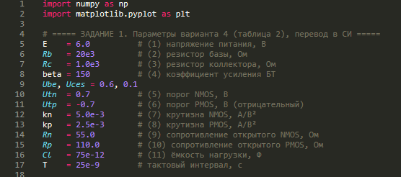
Рисунок 1. Изображение кода для Задания 1
Задание 2. Заполнить пропуски в шаблоне программы
Вписать недостающие выражения (1)–(30). Они заполнены в блоках заданий 1, 3, 4, 5 и 6 (номера указаны в комментариях к строкам).

Задание 3. Передаточная характеристика транзисторного ключа
Построить Uвых(Uвх) ключа РТЛ, определить Uпор численно и по формуле (2), сравнить, проверить насыщение при Uвх = E.
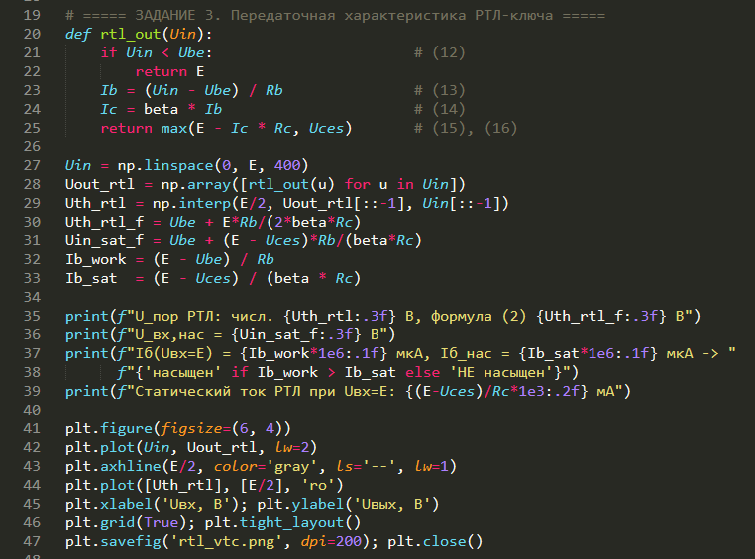
Рисунок 2. Изображение кода для Задания 3
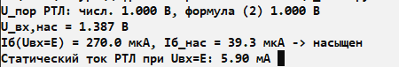
Рисунок 3. Изображение работы кода для Задания 3
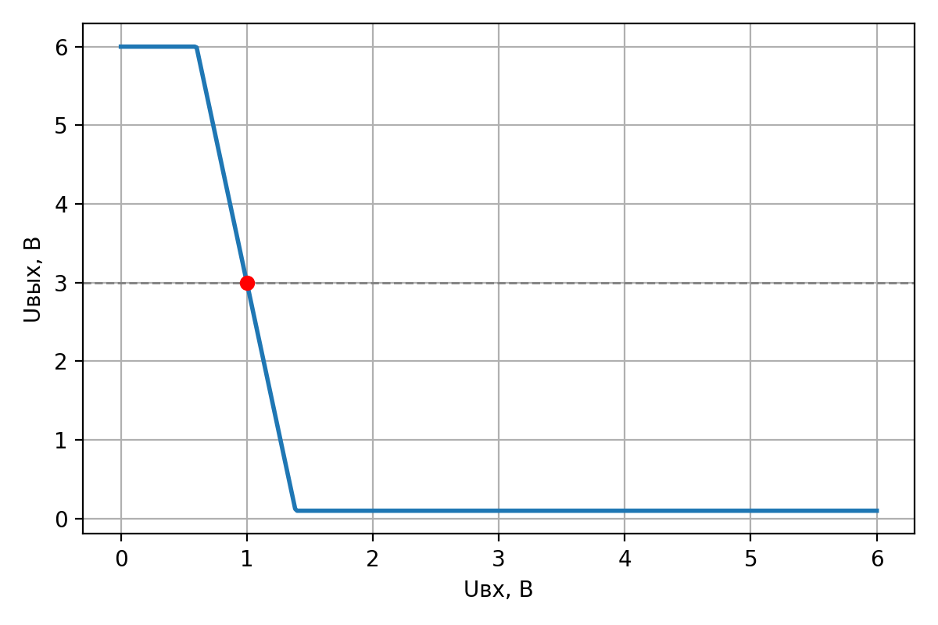
Рисунок 4. Изображение графика для Задания 2
Задание 4. Передаточная характеристика КМОП-инвертора
Построить передаточную характеристику КМОП-инвертора из условия In = Ip, определить Uпор численно и по формуле (4), объяснить, почему Uпор ≠ E/2.
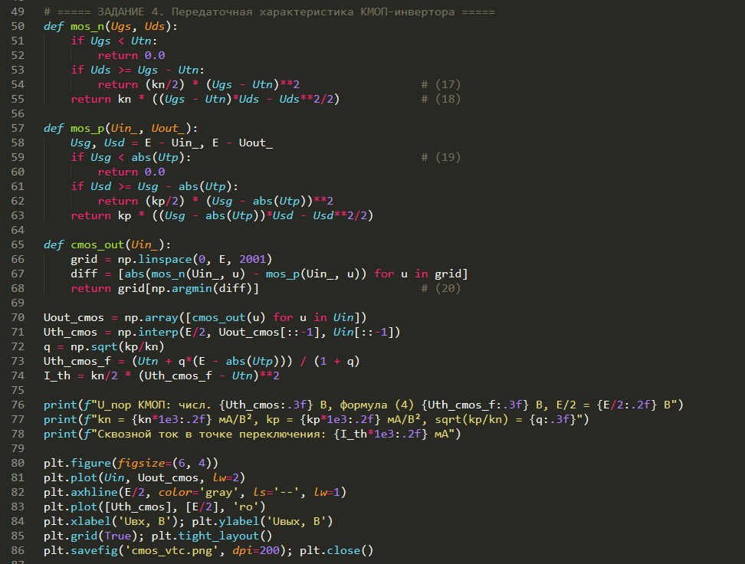
Рисунок 5. Изображение кода для Задания 4
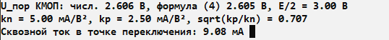
Рисунок 6. Изображение работы кода для Задания 4
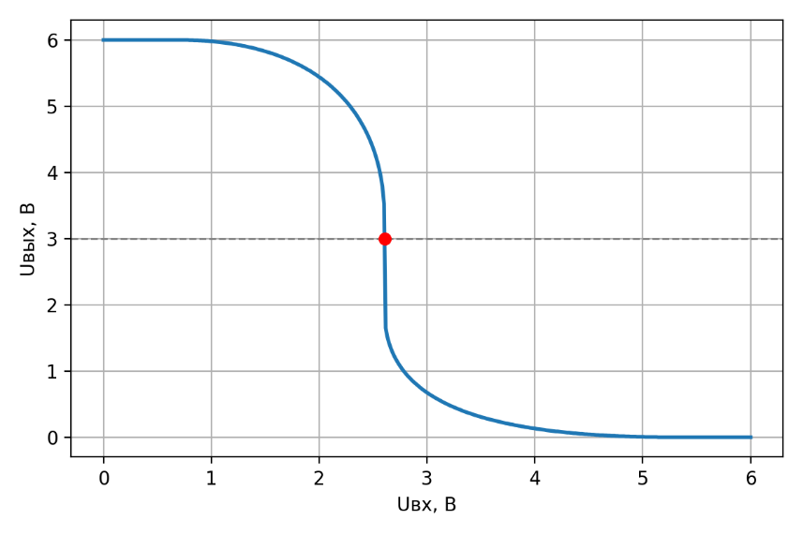
Рисунок 7. Изображение графика для Задания 4
Задание 5. Переходные процессы и задержки
Построить спад и фронт по (5), вычислить tpHL, tpLH, tp, tr, tf аналитически по (6), измерить по кривым (пересечение E/2, уровни 0,1E и 0,9E), свести результаты в таблицу сравнения.
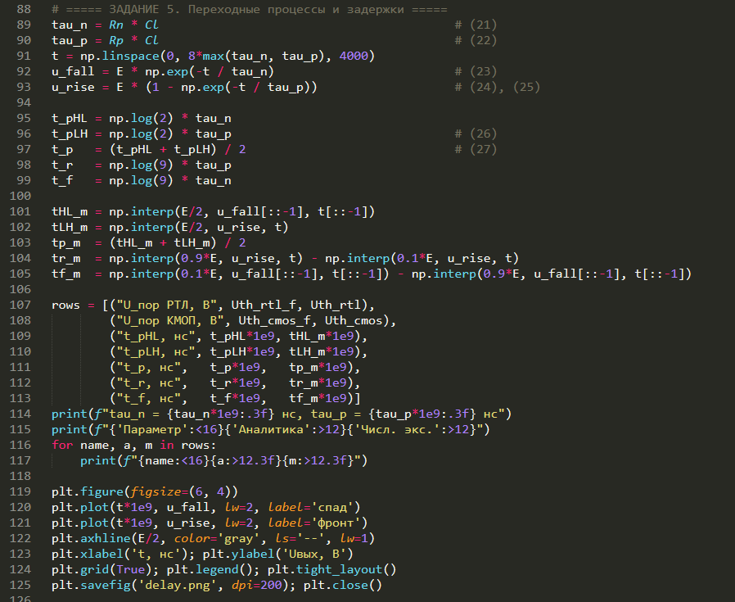
Рисунок 8. Изображение кода для Задания 5
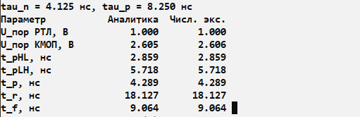
Рисунок 9. Изображение работы кода для Задания 5
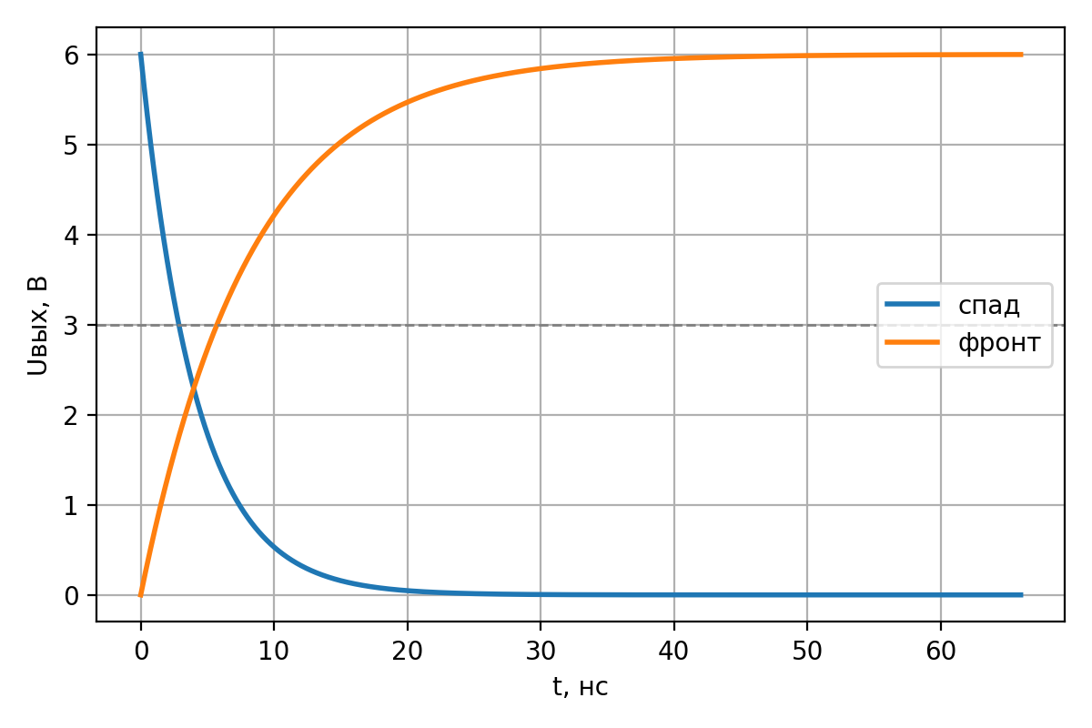
Рисунок 10. Изображение графика для Задания 5

Задания 6-7. Временная диаграмма элемента И. Временная диаграмма элемента ИЛИ
Смоделировать диаграмму элемента И (входы 00, 01, 10, 11 по 25 нс) с учётом задержек, рассчитать задержки по (7) и найти их на диаграмме. Элемент моделируется как два каскада (И-НЕ и НЕ). К последовательности добавлен пятый интервал 00, чтобы увидеть спад выхода. Повторить п. 6 для элемента ИЛИ, заменив функцию Yideal.
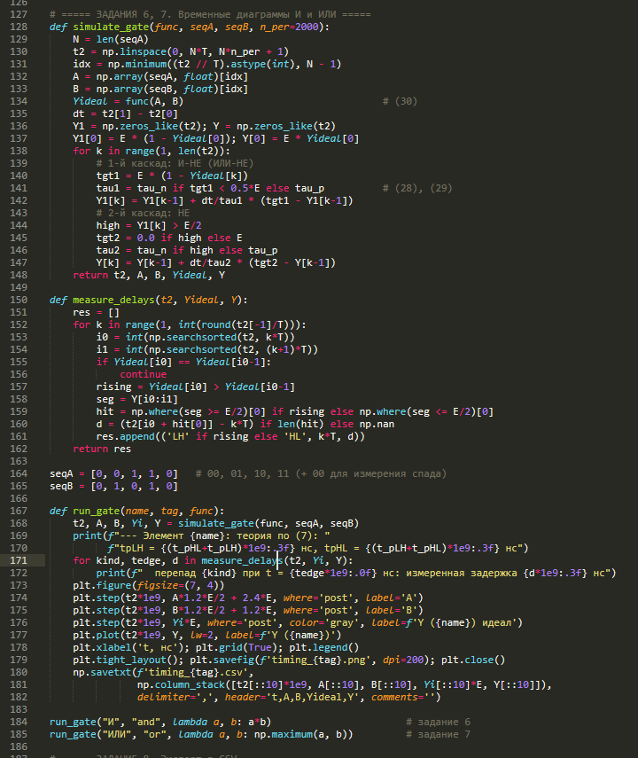
Рисунок 11. Изображение кода для Заданий 6-7
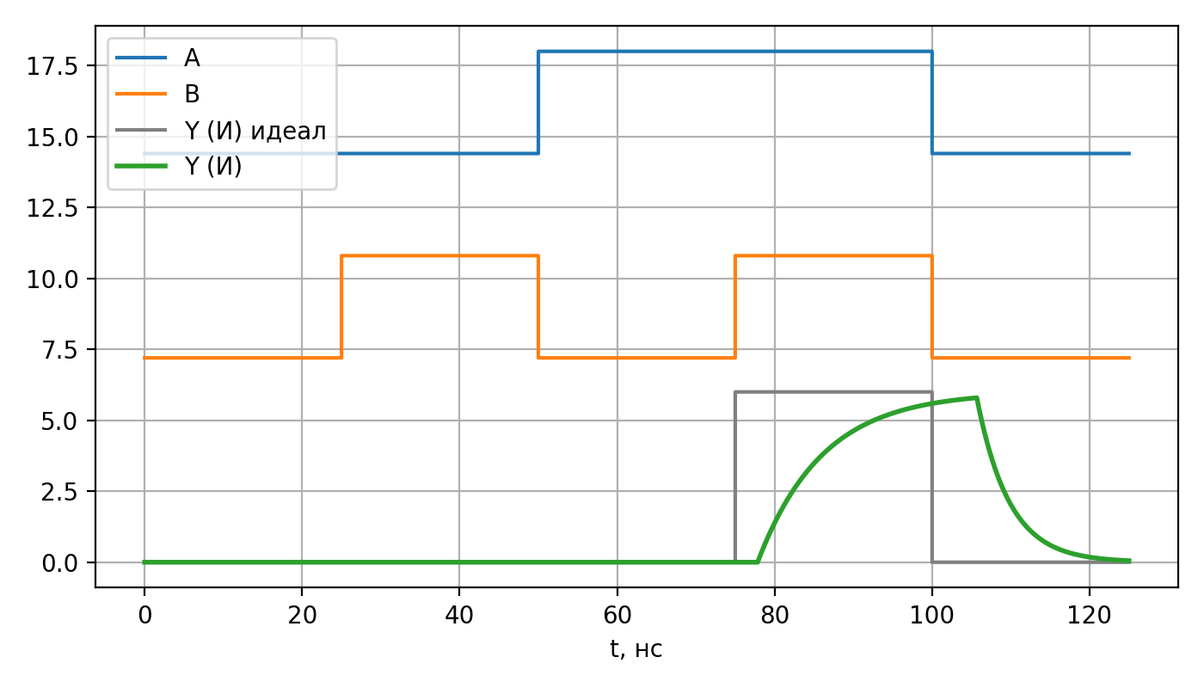
Рисунок 12. Изображение графика для Заданий 6-7 (И)
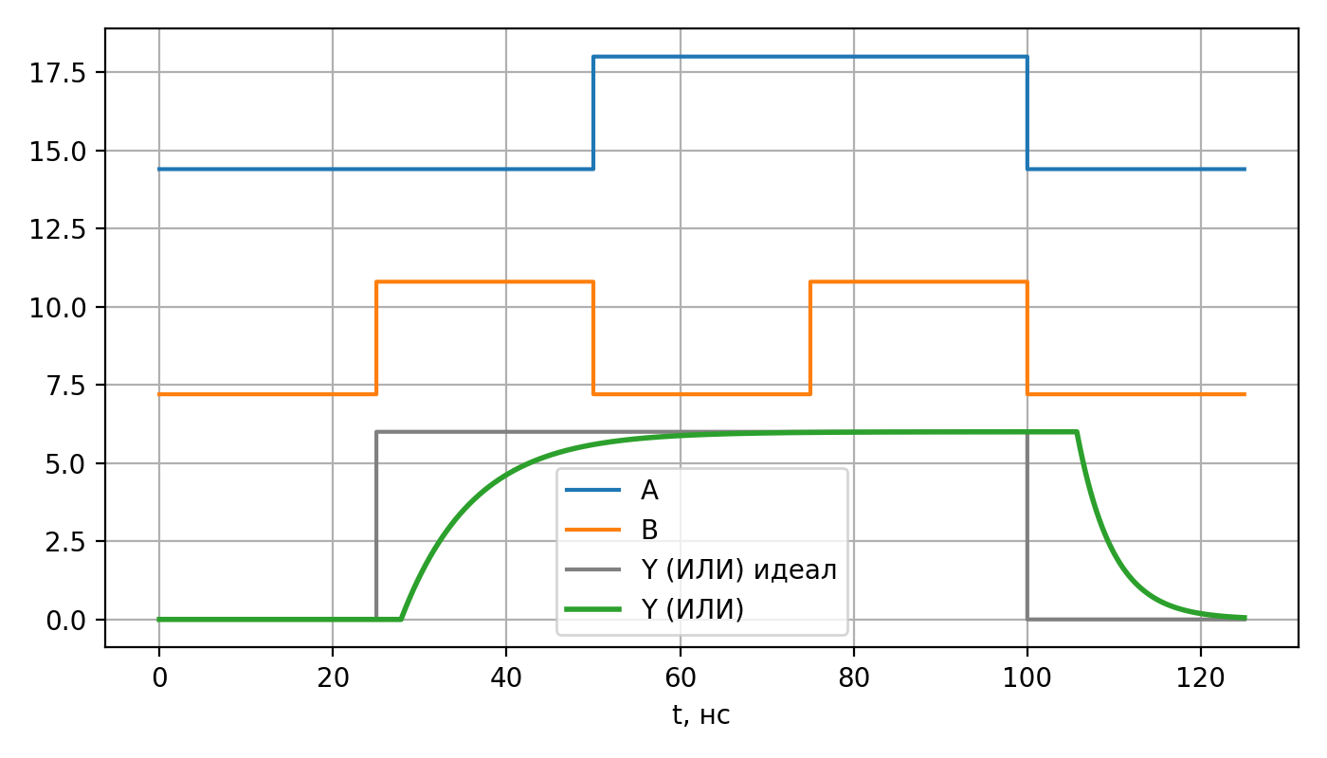
Рисунок 13. Изображение графика для Заданий 6-7 (ИЛИ)

Задание 8. Экспорт в CSV и график pgfplots
Экспортировать характеристику в CSV и построить её командой \addplot table.
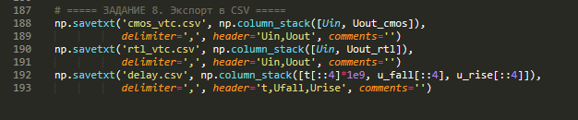
Рисунок 14. Изображение кода для Задания 8

Контрольные вопросы
1. Что такое передаточная характеристика логического элемента и пороговое напряжение переключения?
Передаточная характеристика это зависимость выходного напряжения от входного, Uвых(Uвх). Пороговое напряжение Uпор это точка перегиба, в которой выход переключается с высокого уровня на низкий (условно Uвых = Uвх = E/2).
2. Нарисуйте схему транзисторного ключа и объясните, почему он выполняет функцию НЕ.
Схема: вход A через резистор RБ подаётся на базу транзистора, эмиттер заземлён, коллектор через RК подключён к +E, выход Y снимается с коллектора, параллельно выходу стоит ёмкость нагрузки CН (рис. 1 методички). При низком входе транзистор закрыт, ток через RК не течёт и на выходе почти +E, то есть «1». При высоком входе транзистор открыт и насыщен, и на выходе Uнас ≈ 0,1 В, то есть «0». Выход всегда противоположен входу, значит это НЕ.
3. В каком режиме работает транзистор ключа при высоком входном уровне? Как проверить насыщение расчётом?
В режиме насыщения. Проверка: рабочий ток базы Iб = (E − UБЭ)/RБ должен быть больше тока насыщения Iб,нас = (E − Uнас)/(β·RК). Для варианта 4: 270 мкА > 39,3 мкА, значит транзистор глубоко насыщен.
4. Объясните работу КМОП-инвертора при низком и высоком входных уровнях. Почему в статике он не потребляет ток?
При Uвх = 0 открыт PMOS, а NMOS закрыт, поэтому выход подтянут к +E. При Uвх = E открыт NMOS, а PMOS закрыт, поэтому выход на земле. В обоих устойчивых состояниях один из транзисторов закрыт, и цепь от питания к земле разорвана, поэтому статический ток не течёт. Мощность потребляется только при переключении (сквозной ток и перезаряд ёмкости).
5. От чего зависит пороговое напряжение КМОП-инвертора? При каком условии Uпор = E/2?
От отношения крутизн kp/kn, пороговых напряжений UTn и |UTp| и напряжения питания E (формула (4)). Условие Uпор = E/2: kn = kp и UTn = |UTp|, то есть транзисторы симметричны.
6. Как из элементов И-НЕ собрать элемент И? Почему И-НЕ называют функционально полным базисом?
Элемент И получается при последовательном включении И-НЕ и инвертора (НЕ): И = И-НЕ + НЕ. Инвертор из И-НЕ делается соединением обоих входов вместе. Базис функционально полный, потому что на одних элементах И-НЕ можно реализовать любую логическую функцию: НЕ, затем И, затем ИЛИ (по правилу де Моргана) и любые их комбинации.
7. Дайте определения tpHL, tpLH, tp, tr, tf.
tpHL это задержка переключения выхода из высокого в низкий уровень, отсчитывается по уровню 0,5E между перепадами входа и выхода. tpLH это то же для перехода из низкого в высокий. tp это средняя задержка, tp = (tpHL + tpLH)/2. tr это длительность фронта, время нарастания выхода от 0,1E до 0,9E. tf это длительность спада, время убывания выхода от 0,9E до 0,1E.
8. Почему, как правило, tpLH > tpHL? Какой вариант в таблице является исключением и почему?
Выход заряжается через PMOS, а разряжается через NMOS. Подвижность дырок ниже подвижности электронов, поэтому сопротивление открытого PMOS больше, Rp > Rn, постоянная времени τp = Rp·CН больше τn = Rn·CН, и tpLH = τp·ln2 больше tpHL = τn·ln2. Исключение это вариант 6: инвертор симметричный (kn = kp, Rn = Rp = 65 Ом), поэтому tpLH = tpHL.
9. Как связаны задержки составного элемента с задержками каскадов?
Задержки каскадов складываются, причём перепад на выходе первого каскада запускает противоположный перепад во втором. Для И = И-НЕ + НЕ: t(И)pLH = tpHL(И-НЕ) + tpLH(НЕ) и t(И)pHL = tpLH(И-НЕ) + tpHL(НЕ). Для варианта 4 обе задержки равны 2,859 + 5,718 = 8,578 нс.
10. Сравните РТЛ и КМОП по статической потребляемой мощности и быстродействию.
По статической мощности КМОП существенно лучше: в статике ток почти не течёт, а у РТЛ при высоком входе насыщенный транзистор потребляет ток (E − Uнас)/RК (для варианта 4 около 5,9 мА). По быстродействию КМОП тоже обычно выигрывает: у него есть активные ключи и на заряд, и на разряд ёмкости, а в РТЛ заряд идёт через резистор RК, а транзистор в насыщении выключается медленнее. Цена КМОП в том, что мощность растёт с частотой (динамические потери) и в точке переключения возникает сквозной ток.
Вывод
В работе исследованы транзисторный ключ (РТЛ) и КМОП-инвертор, оба реализуют функцию НЕ. Пороги переключения составили 1,00 В (РТЛ) и 2,61 В (КМОП) и совпали с расчётом по формулам. Порог КМОП ниже E/2, так как NMOS вдвое «сильнее» PMOS (kn = 2·kp). Задержки асимметричны из-за Rp > Rn: tpLH = 5,72 нс, tpHL = 2,86 нс, tp = 4,29 нс, а численные измерения совпали с аналитикой. Задержки каскадов складываются, поэтому элементы И и ИЛИ имеют задержку около 8,6 нс, что подтверждено временными диаграммами. В статике КМОП тока не потребляет, а РТЛ потребляет около 5,9 мА.

